Základní vzor 23 volán z krajky
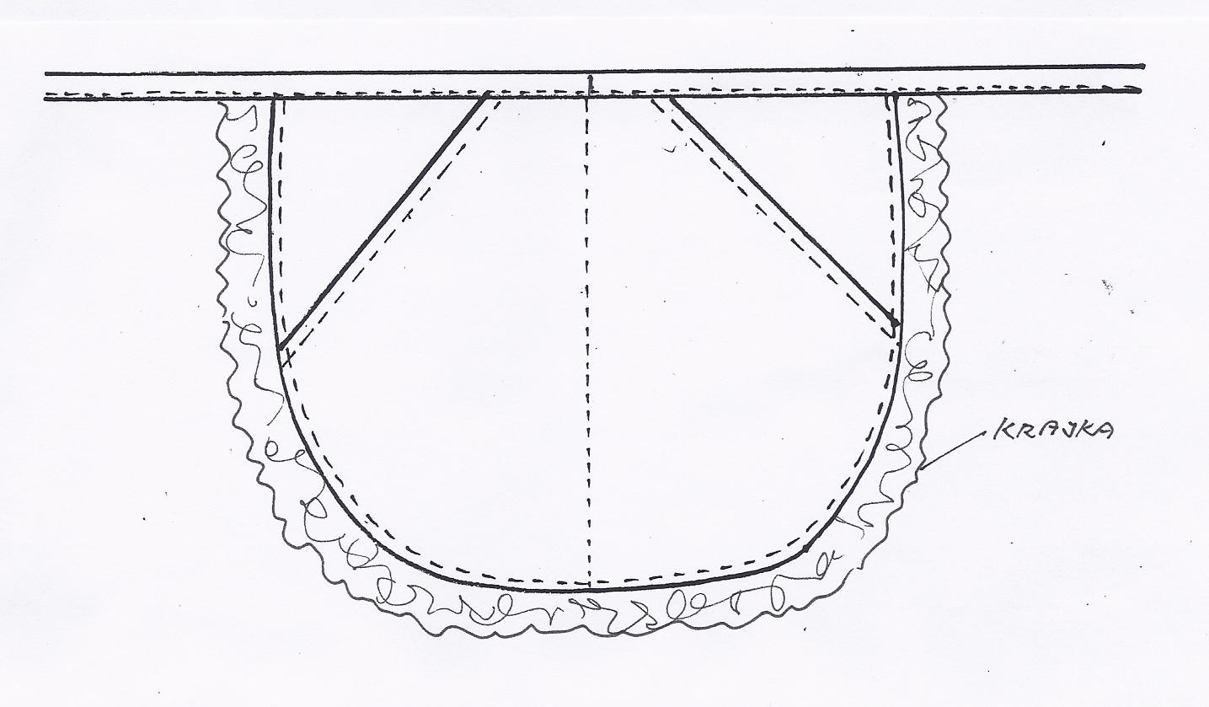

Popis :
Zástěrka s pasovým vázáním. Vrchní část je středem prošitá, zešikmené kapesní otvory jsou zahnuté a prošité plochým strojem. Volán z krajky je všitý do spodního kraje zástěry se sklady.

Zákazník : TRADETEX

Materiál : Weltona UNI barevná

Kalkulační číslo: 23 . 04 varianta 000 – VS 170
Zpracovala: Jiřina Boháčová dne 31.3.2014

